**📊 Presentación Ejecutiva: TaskFlow**

**🚀 Resumen del Proyecto**

TaskFlow es una aplicación fullstack desarrollada para la gestión eficiente de tareas personales y profesionales. Diseñada con tecnologías modernas, combina un frontend atractivo con un backend robusto y una base de datos segura, todo documentado bajo la metodología Scrum.

Este proyecto no solo resuelve una necesidad funcional, sino que también demuestra competencias integrales en desarrollo web, arquitectura de software y gestión ágil de proyectos.

**🎯 Objetivo del Proyecto**

Desarrollar una solución completa para la gestión de tareas que permita a los usuarios:

* ✅ Registrar y autenticar usuarios de forma segura.
* ✅ Crear, leer, actualizar y eliminar tareas (CRUD).
* ✅ Organizar tareas por estado y prioridad.
* ✅ Visualizar el progreso diario con una interfaz moderna.

**🛠️ Tecnologías Utilizadas**

|  |  |
| --- | --- |
| Frontend | HTML, CSS, JavaScript (Vanilla) |
| Backend | Node.js, Express.js |
| Base de Datos | MySQL |
| Autenticación | bcrypt, JWT |
| Control de Versiones | Git, GitHub |
| Metodología | Scrum |

**🏗️ Arquitectura del Sistema**

El sistema sigue una arquitectura en 3 capas claramente definidas:

1

[Frontend] ↔ [Backend (API REST)] ↔ [Base de Datos]

* Frontend: Interfaz responsiva con diseño estilo anime/cyberpunk.
* Backend: Servidor Express con rutas seguras y autenticación.
* Base de Datos: MySQL con tablas relacionales (users, tasks).

**🧩 Funcionalidades Clave**

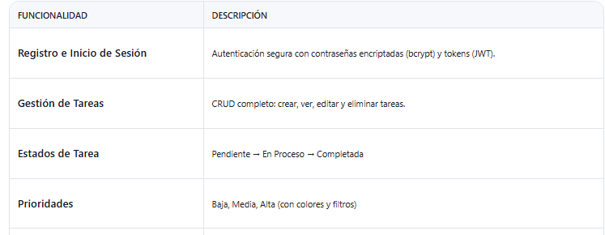

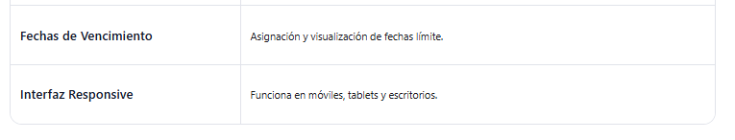

**📊 Metodología Scrum Aplicada**

El desarrollo se realizó en 4 sprints de una semana:

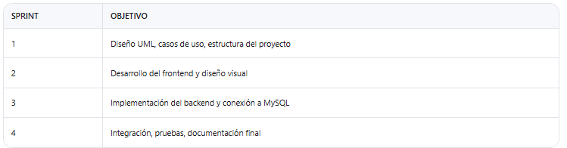

Artefactos Scrum:

* Product Backlog
* Sprint Backlog
* Daily Standups
* Burndown Chart (ver Anexos)

**🧪 Pruebas y Validación**

Se realizaron pruebas exhaustivas para garantizar la funcionalidad:

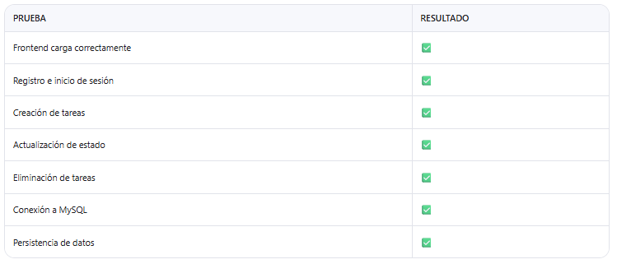

**📁 Estructura del Proyecto**

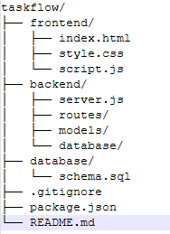

**🌐 Implementación y Despliegue**

**En Local**

1. Clonar el repositorio
2. Instalar dependencias: npm install
3. Ejecutar el esquema SQL
4. Iniciar el servidor: node backend/server.js
5. Acceder a: http://localhost:3000

**En Línea (Opcional)**

* Desplegable en Render.com o Railway.app
* URL de ejemplo: https://taskflow.onrender.com

**📎 Conclusión**

TaskFlow es un proyecto completo, funcional y profesional que demuestra:

* ✅ Habilidades fullstack (frontend + backend + base de datos)
* ✅ Buenas prácticas de desarrollo y documentación
* ✅ Aplicación de metodologías ágiles (Scrum)
* ✅ Preparación para entornos profesionales

Ideal para presentar en portafolios, entrevistas o evaluaciones académicas.

**🔗 Recursos Adicionales**

* Repositorio en GitHub: <https://github.com/johnja1989/taskflow>
* Documentación Técnica: DOCUMENTO_TECNICO_TASKFLOW.md
* Guía de Implementación: GUIDE.md

📅 Fecha de Presentación: 02 de Septiembre de 2025  
🧑‍💻 Desarrolladores: Jhon Jairo Vargas González – Carlos Esteban Rebolledo